Pavel Krob, TecnoFix Informatica, Alicante

Díky naší škole SPŠE V Úžlabině a také programu Erasmus+, jsem měl příležitost vycestovat na 3 týdny dlouhou praxi do zahraničí, do Španělska ve městě Alicante.
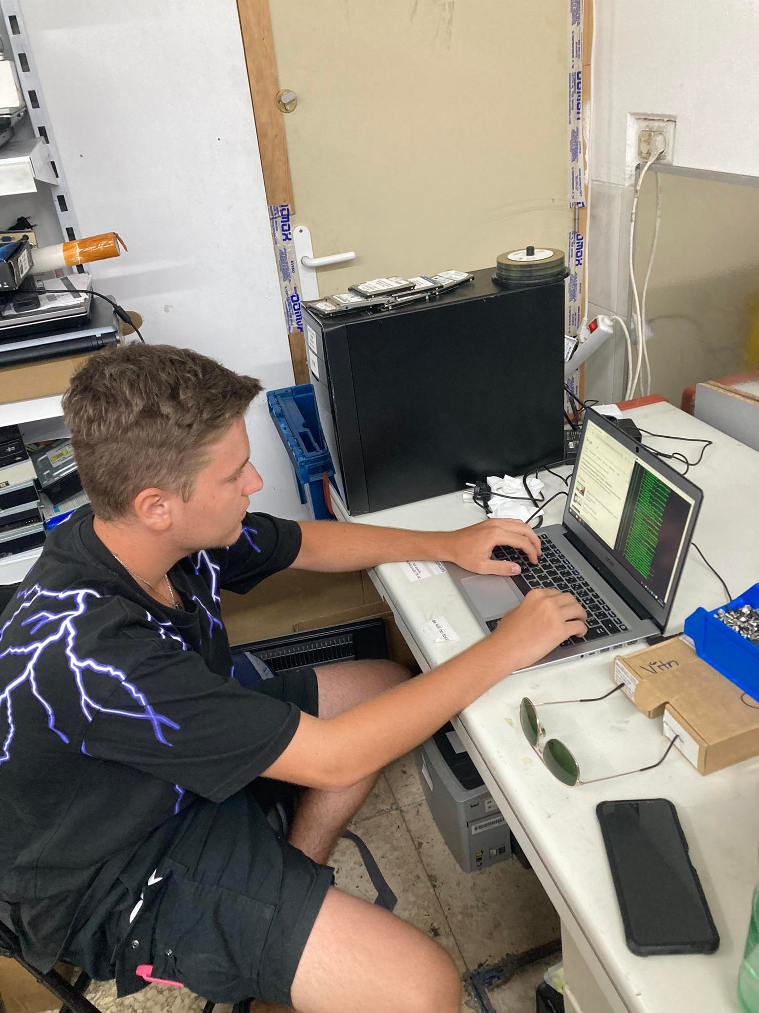
Pracoval jsem ve firmě se zaměřením na výkup a opravu nefunkčních zařízení. Každý den nám zákazníci nosili nové rozbité počítače a telefony, které jsme museli zprovoznit. V naší firmě pracovalo celkem asi 30 zaměstnanců a asi sedm z nich byli stážisté, stejně jako my. Firma již měla zkušenost se stážisty z jiné země, takže vše proběhlo hladce.

Do práce jsem buď chodil pěšky, nebo jezdil autobusem a cesta zabrala, podle toho, jaký byl zrovna provoz od 20–40 minut.

Převážně jsem si zde vyzkoušel opravu notebooků a stolních PC. Měl jsem také možnost vyzkoušet si opravu mobilu a TV.

Samozřejmě jsme měli i nějaký volný čas, který jsem využil k prozkoumávání města, památek, nebo pláže. Nejvíce se mi líbila ulice Calle San Francisco neboli tzv. Mushroom street, známá pro náhodně rozmístěné figurky muchomůrek v nadživotní velikosti.

Víkendy byly také zajímavé, převážně kvůli společnému programu, který jsme si vymysleli nebo byl zajištěn agenturou. Během víkendů jsme navštívili například muzeum umění, nebo muzeum zaměřené na období gladiátorů. Dále jsme se také podívali na nejmenší trvale obydlený ostrov Španělska a to Tabarca. A také jsme se byli podívat na hrad jménem Santa Barbara, jenž se nachází na vrcholu hory, která je nejvýše položeným bodem v celém městě.

Všichni jsme bydleli v residenci La Florida, která byla 25 minut pěšky od centra Alicante. Každý z nás měl svůj vlastní pokoj, na kterém se nacházela sprcha společně se záchodem. Dále byl každý pokoj vybaven roletami do oken proti slunci a klimatizací.
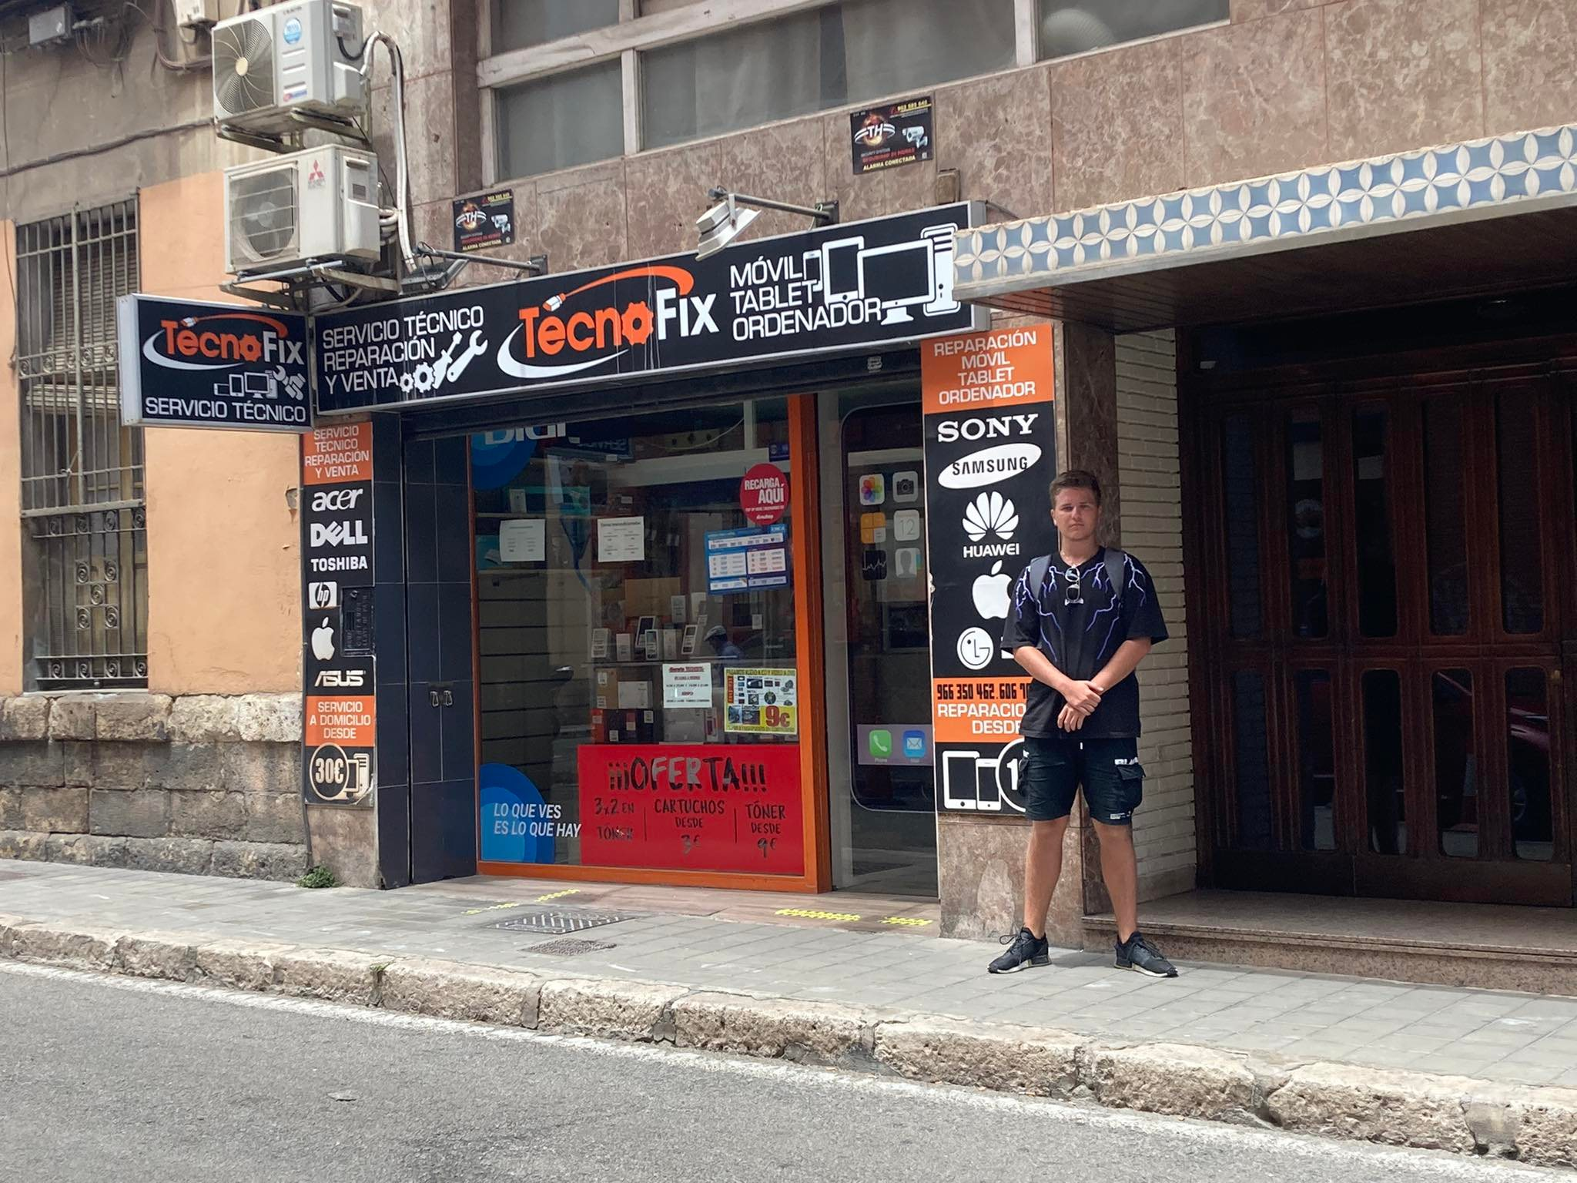
Stravování jsem se zpočátku bál, ale nakonec to bylo vše v pořádku. Díky grantu od EU jsme měli zaplacenou plnou penzi. Bohužel párkrát se stalo, že jsem se nestihl dostavit v průběhu výdejních hodin, a proto jsem mohl vyzkoušet i jiné speciality místní kuchyně.

Doprava na místě jsme řešili pomocí tzv. Bus Cards a nabíjeli jí je za peníze, které jsme dostali ve škole na určitý počet jízd.

Abychom byli vybráni a mohli jsme vycestovat na tuto stáž, museli jsme absolvovat pravidelnou jazykovou přípravu a na platformě OLS splnit minimálně 50 hodin, navštívit spoustu online schůzek, prezenční jazykovou přípravu a hromady papírování.

Děkuji všem, kteří se na této akci podíleli, ať už to jsou paní profesorky, nebo paní ředitelka, nebo celkově program Erasmus+ a Evropská unie. Je to nezapomenutelný zážitek a hromady zkušeností do života. Moc jsem si to užil a ještě jednou všem díky.

